**小五班每日动态**

**11月7日 星期二 晴☀**

**每一个小日子**

**来园情况**

1. 幼儿来园人数：小五班应到22人，实到14人，8人请假。
2. 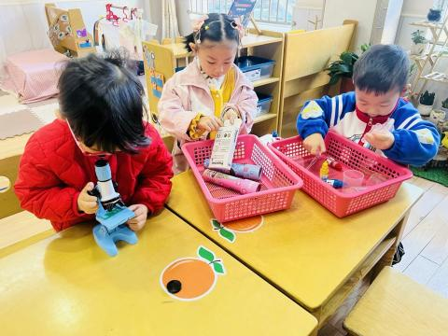晨间来园：今天星期二啦！崭新的心情迎接崭新的一天！宝贝们背着小水杯开开心心地走进幼儿园里，来园后能够自主将水杯放在水杯架上，然后去签到，老师量完体温，宝贝们就选择喜欢的区域进行区域游戏，很棒哟！

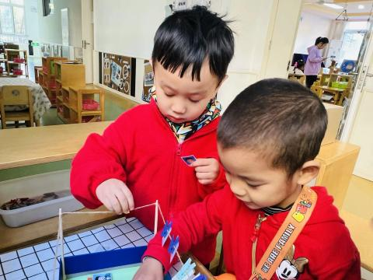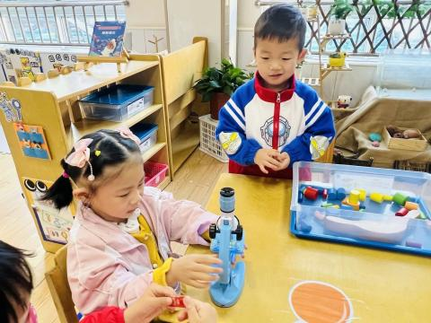

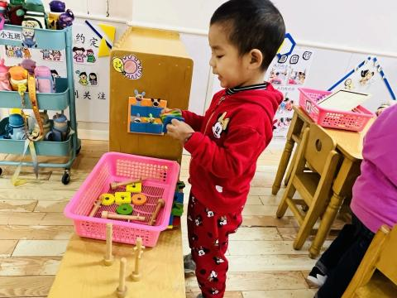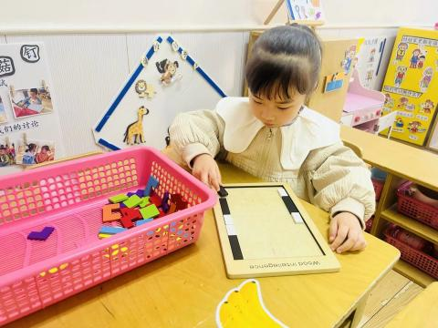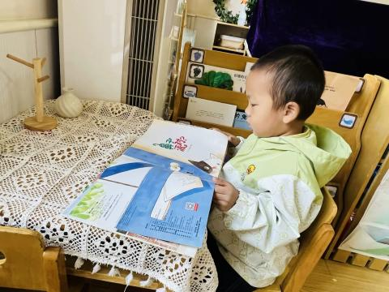

**早点**

今天的早点我们喝的是热乎乎的牛奶，有香喷喷的熊字饼干/太平苏打/香葱黄饼干，还有坚脆营养的核桃仁！真是太丰富啦！宝贝们吃得津津有味，牛奶也都按个人所需喝完了。希望明天我们的宝贝们可以继续保持哦！

**户外活动**

今天的阳光也是不错的呢！我们带着宝贝们来到了中操场，这一周进行户外混班游戏，有平衡区、沙包对垒区、综合区、足球区等等丰富多彩的游戏区域。宝贝们可以随意选择自己想玩的区域进行游戏，真好呀。瞧！宝贝们笑得多开心啊！希望你们可以一直这么开心下去哦。

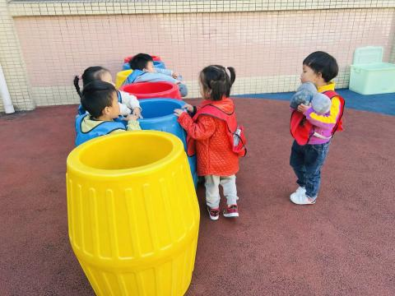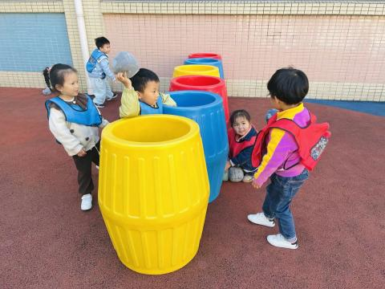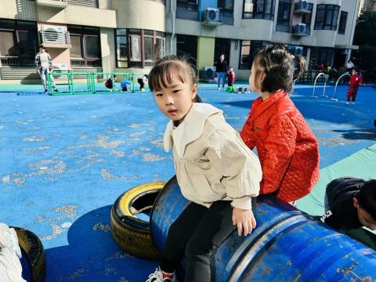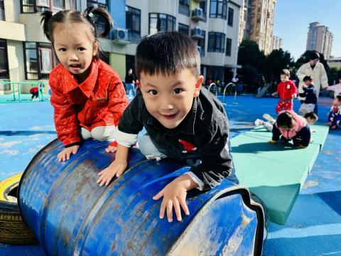

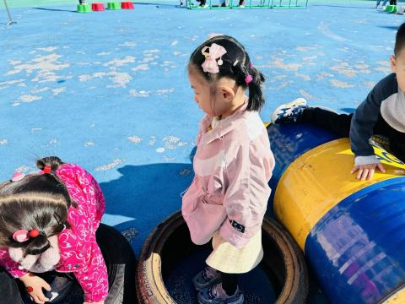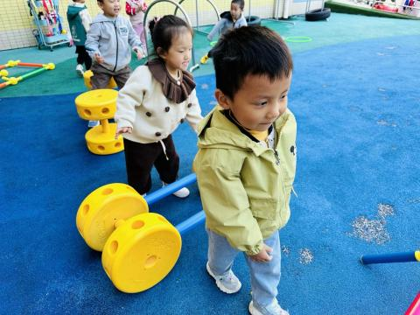

|  |
| --- |
| **集体活动** |
| 《圆圆圆》是一首短小精练、琅琅上口的儿歌，儿歌内容以幼儿常见的圆形物体为载体，描述各种圆圆的物体，贴近幼儿的生活。本次活动借助图片和符号，让幼儿更加熟练掌握儿歌内容，感知圆形物体在生活中的广泛应用。 幼儿发展分析：  小班幼儿对于朗朗上口的儿歌比较感兴趣，他们喜欢边看图片边说儿歌。大部分孩子喜欢短小的儿歌，但部分幼儿不愿意开口，需要老师的鼓励和引导。小班孩子自我控制能力较弱，部分孩子在活动中的倾听意识缺乏，不能认真专注地倾听。对于小班孩子来说，他们的生活经验缺乏，想象力不够丰富。 |
| **C:\Users\34161\Desktop\IMG_5871.JPGIMG_5871** |
| **C:\Users\34161\Desktop\IMG_5872.JPGIMG_5872** |
| **C:\Users\34161\Desktop\IMG_5873.JPGIMG_5873** |

**美味的午餐**

今天的午餐吃的是**红薯饭、鹌鹑蛋红烧肉、平菇白萝卜烧豆腐、小青菜鱼丸汤。**

|  |  |  |
| --- | --- | --- |
| 序号 | 姓名 | 午餐情况  （1吃完 2没有全部吃完 3不吃） |
| 1 | 吴彧辰 | 回家 |
| 2 | 何清墨 | 2（饭菜剩余） |
| 3 | 吴歆悦 | 2（饭菜剩余） |
| 4 | 马朵艺 | 2（吐了） |
| 5 | 冯梦瑶 | 1 |
| 6 | 刘芷桐 | 1 |
| 7 | 张妤 | 2（饭菜汤剩余） |
| 8 | 周泽琦 | 请假 |
| 9 | 梁宇润 | 请假 |
| 10 | 于悠 | 1 |
| 11 | 郭瑞晨 | 2（不吃肉） |
| 12 | 黄宇哲 | 请假 |
| 13 | 冯文尧 | 1 |
| 14 | 孙瀚哲 | 请假 |
| 15 | 张子熠 | 请假 |
| 16 | 刘宸汐 | 请假 |
| 17 | 吴曦陌 | 1 |
| 18 | 叶宸泽 | 2(菜汤剩余） |
| 19 | 方书彦 | 请假 |
| 20 | 邱梓安 | 2（饭菜剩余） |
| 21 | 霍学辰 | 请假 |
| 22 | 陆明轩 | 1 |

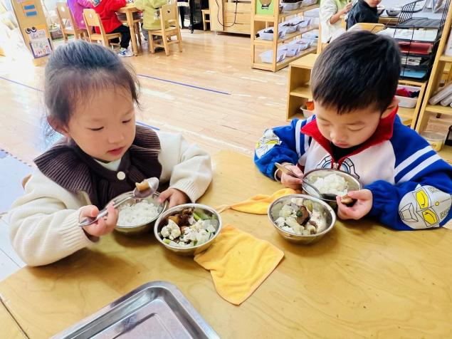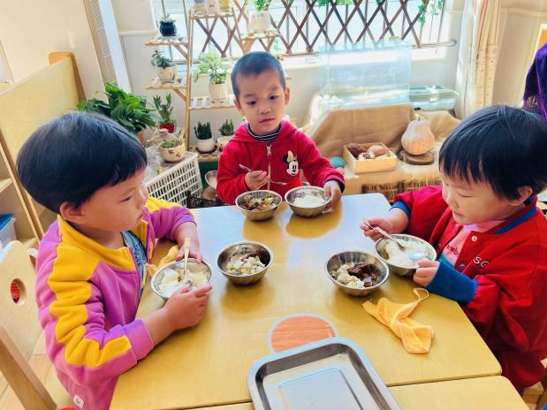

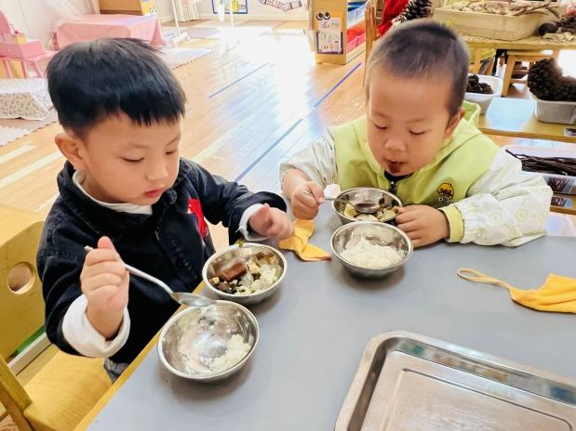

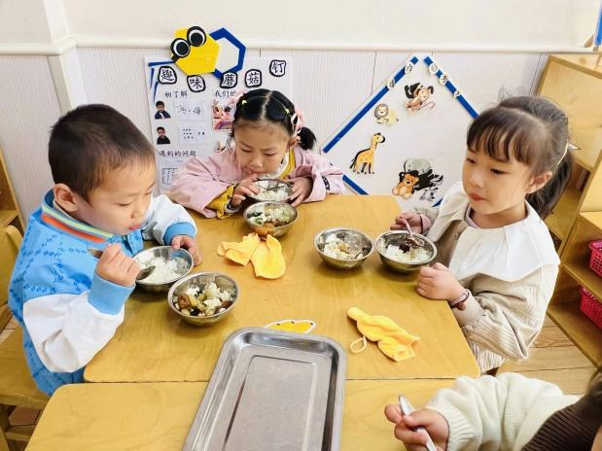

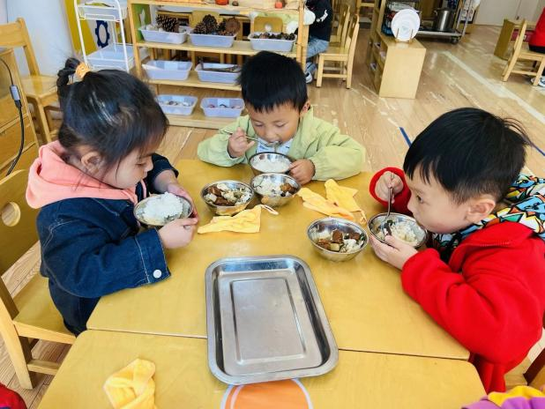

**睡午觉啦！**

在今天的午睡活动中，小朋友们都能够很快地躺下来，很棒哟！基本上所有的宝宝在13:00前都睡着了，个别宝宝还未能入睡，希望明天都能美美地睡一个午觉哦！

**温馨提示**

★气温开始变冷，温差较大，请家长们为孩子及时增减衣物，以免受凉感冒哦！

★家长朋友们可以定期查看宝贝们的指甲长短情况，及时进行修剪哦！